Министерство науки и высшего образования Российской Федерации

Пензенский государственный университет

Кафедра «Вычислительная техника»

**ОТЧЁТ**

По лабораторной работе №10

По дисциплине: «Информационные технологии в профессиональной деятельности»

на тему: «GitHub. Совместная работа»

Выполнили ст. гр. 24ВА1:

Куничкин И. А.

Филюков Н. Р.

Приняли:

Митрохина Н.Ю.

Юрова О.В.

**Пенза 2025**

Цель: научиться работать с веб-сервисом для хостинга проектов и их совместной разработки GitHub. Создать свой публичный репозиторий.

**Теоретическая часть:**

Как правило, существует два способа настройки Github для совместной работы:

Организации. Владелец организации может создавать множество команд с разными уровнями доступа для различных репозиториев.

Сотрудники. Владелец репозитория может добавлять коллабораторов (соавторов) с доступом Read + Write для одного репозитория.

Рассмотрим второй вариант совместной работы.

Чтобы добавить Collaborators (другие личные учетные записи Github) к публичному репозиторию, владельцу репозитория необходимо перейти на страницу Settings -> Collaborators и нажать кнопку Add People.

В поисковой строке вводится username добавляемого соавтора, выбирается его профиль и подтверждается выбор.

После отправки приглашения соавтор получает приглашение по электронной почте, а также в своем профиле GitHub. Соавтор должен принять его, чтобы получить разрешение на совместную работу над одним и тем же проектом.

У соавторов проекта общий репозиторий виден в списке всех репозиториев:

Владелец репозитория (координатор проекта) может просматривать приглашения, которые находятся на рассмотрении и пока еще не приняты.

**Практическая часть.**

1) Регистрация всех членов команды

Для совместной работы над одним проектом необходимо, чтобы все участники команды (студенты вашей бригады) имели профили в Github.

Зарегистрируйтесь, как было описано в лабораторной работе №9. Сделайте скрины всех профилей участников на GitHub и добавьте их в отчет.

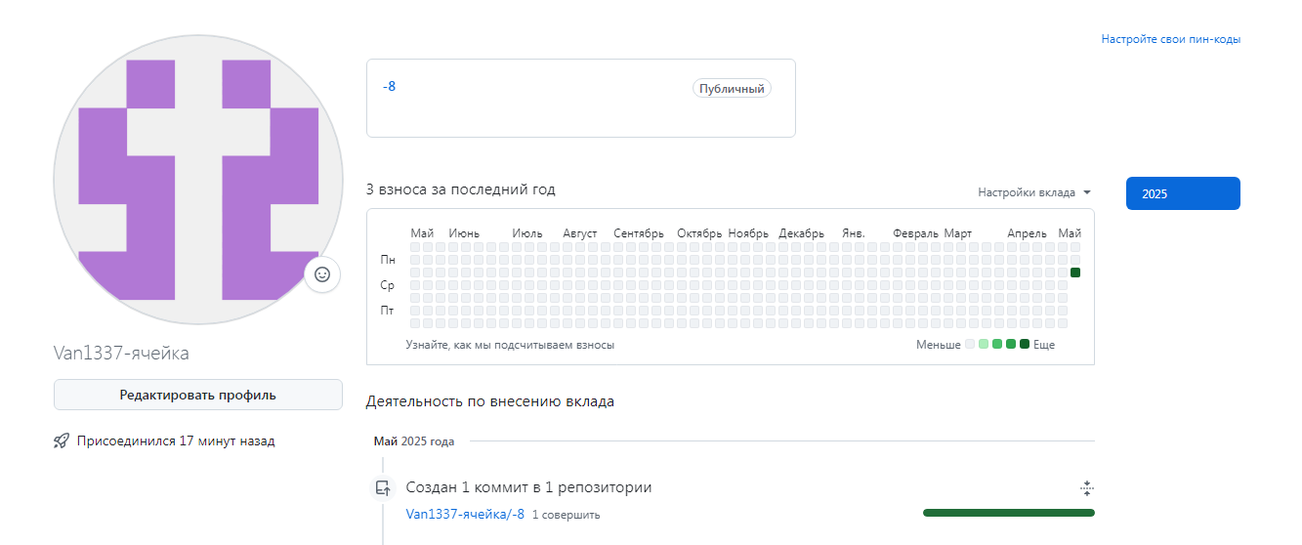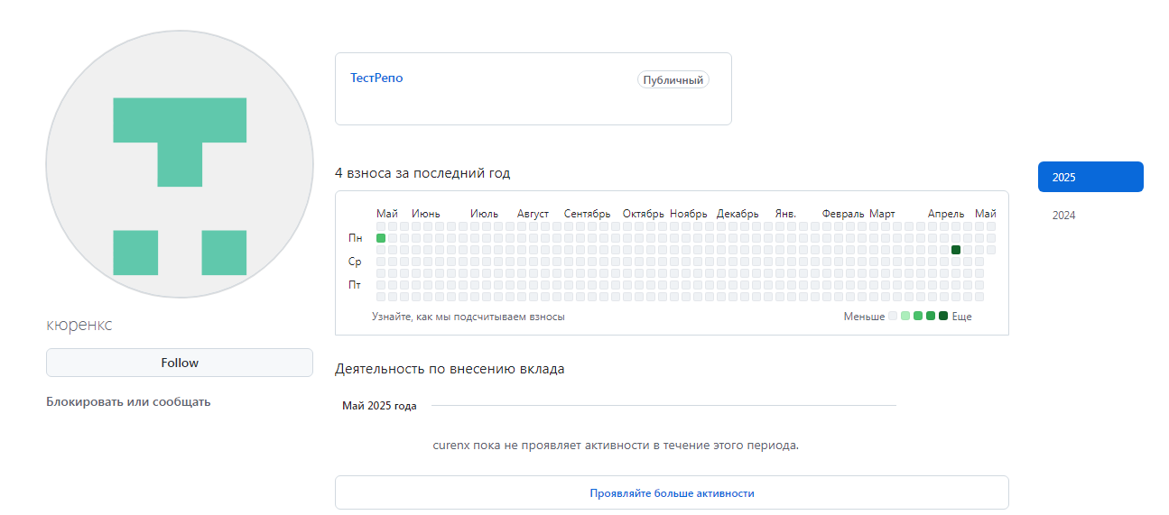

2) Распределение ролей на проекте Перед началом совместной работы определитесь с ролями в вашей команде. Выберите студента (далее будет называться «студент №1»), который будет являться координатором проекта с полномочиями администратора репозитория. Остальные студенты команды («студент №2», «студент №3» и т.д.) должны иметь доступ к репозиторию для того чтобы иметь возможность получать файлы проекта. Кроме общего репозитория каждый из участников команды должен иметь свой локальный репозиторий, в котором будут храниться версии проекта, над которым он работал.

3) Создание совместного репозитория (выполняет студент №1)

Создайте в своей учетной записи новый публичный репозиторий FinalWork. Добавьте к этому репозиторию соавторов (профили студентов вашей бригады). Продемонстрируйте результаты выполнения задания, сделав скрины, добавьте их в отчет.

4) Выполнение задания

Выполнение задания заключается в описании действий и демонстрации полученных результатов в виде скринов каждым студентом бригады.

Результатом выполнения индивидуального задания должны стать файлы .docx, содержащий описание работы над проектом, ссылку на репозиторий и файлы самого проекта.